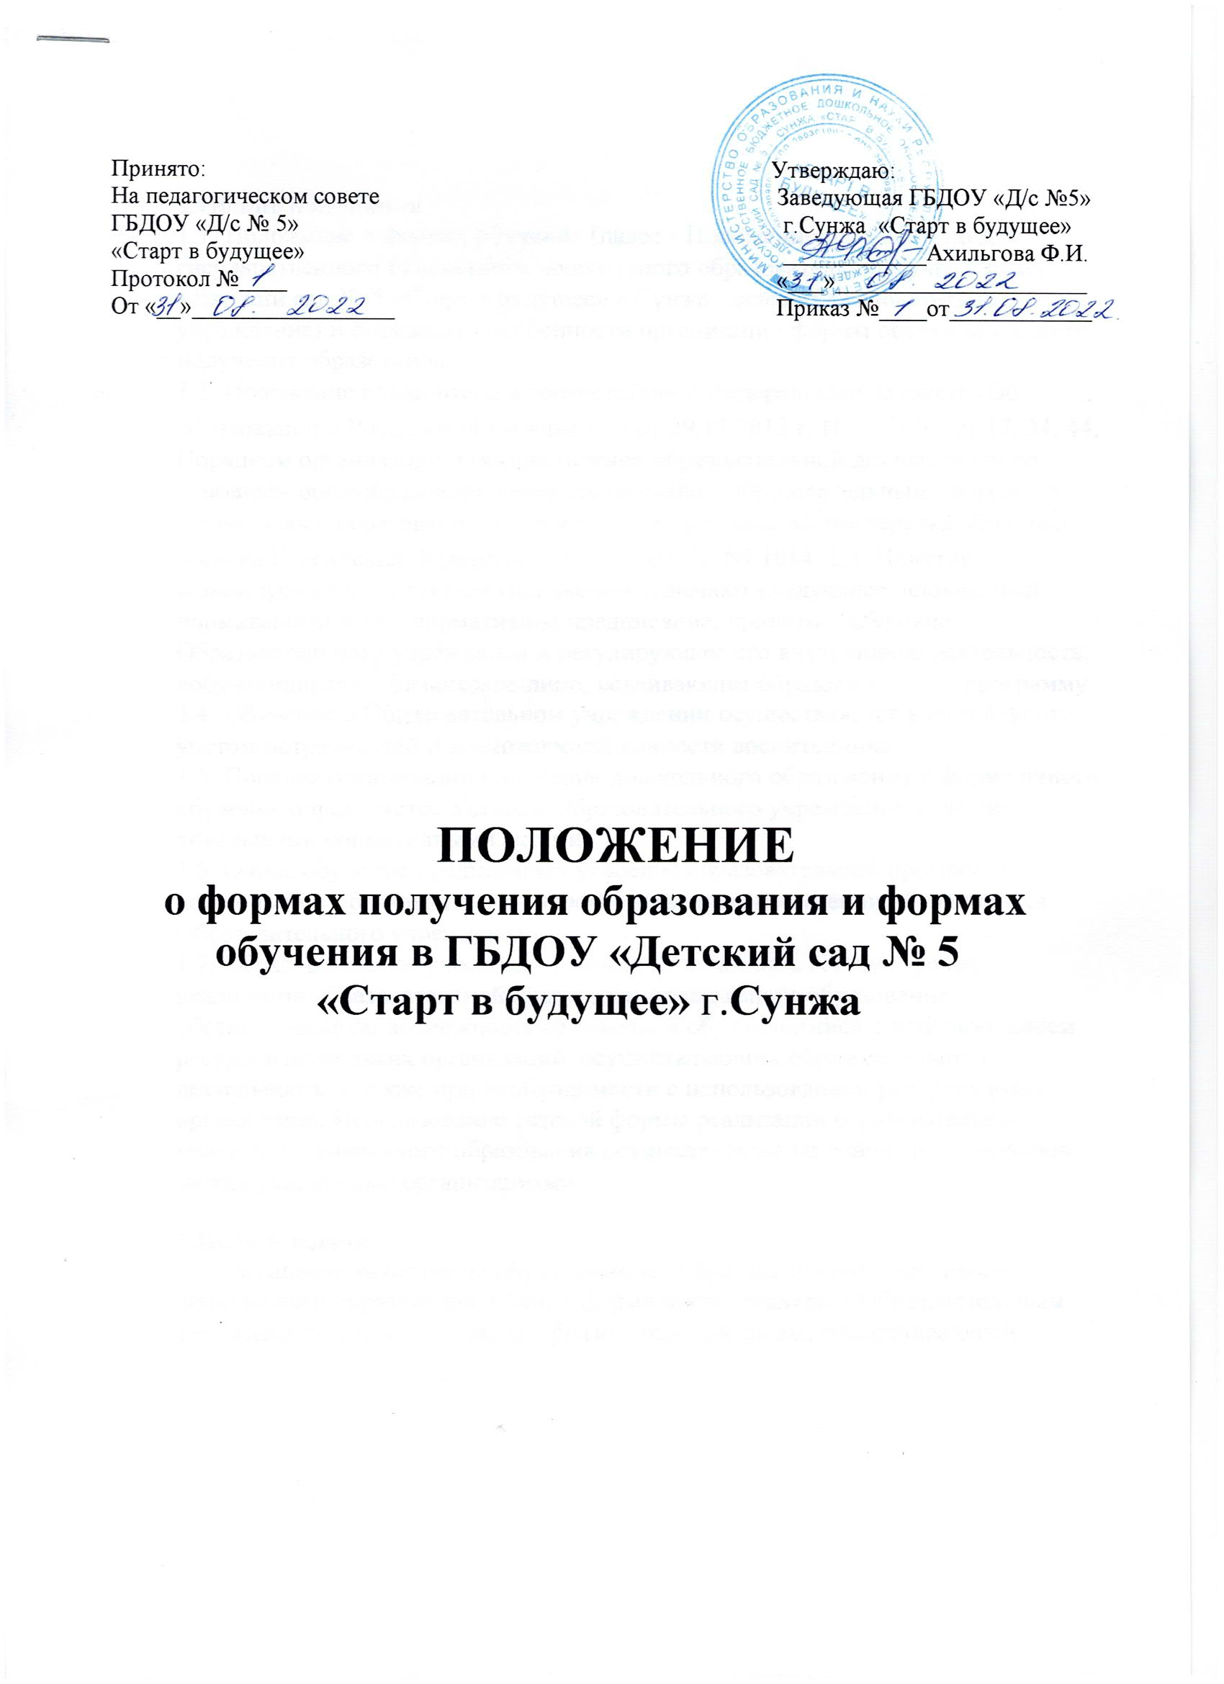

- Общие положения
  - Положение о формах обучения (далее - Положение) разработано для государственного бюджетного дошкольного образовательного учреждения
«Детский сад № 5 «Старт в будущее» г.Сунжа (далее - Образовательное учреждение) и определяет особенности организации формы обучения и форму получения образования.
  - Положение разработано в соответствии с Федеральным законом «Об образовании в Российской Федерации» от 29.12.2012 г. № 273-ФЭ ст.17, 34, 44, Порядком организации и осуществления образовательной деятельности по основным общеобразовательным программам - образовательным программам дошкольного образования, утвержденным приказом Министерства образования и науки Российской Федерации от 30.08.2013г. № 1014. 1.3. Понятия, используемые в настоящем Положении, означают следующее: «локальный нормативный акт» - нормативное предписание, принятое на уровне Образовательного учреждения и регулирующее его внутреннюю деятельность;
«обучающийся» - физическое лицо, осваивающее образовательную программу.
  - Обучение в Образовательном учреждении осуществляется в очной форме, с учетом потребностей и возможностей личности воспитанника.
  - Порядок организации получения дошкольного образования в форме очного обучения определяется Уставом Образовательного учреждения и другими локальными нормативными актами.
  - Очное обучение предполагает усвоение образовательной программы дошкольного образования при непосредственном посещении обучающихся Образовательного учреждения.
  - Образовательное учреждение может использовать сетевую форму реализации образовательной программы дошкольного образования, обеспечивающую возможность её освоения обучающимися с использованием ресурсов нескольких организаций, осуществляющих образовательную деятельность, а также при необходимости с использованием ресурсов иных организаций. Использование сетевой формы реализации образовательных программ дошкольного образования осуществляется на основании договоров между указанными организациями.

Цели и задачи
  - Возможность освоения обучающимися образовательной программы дошкольного образования в очной форме предоставляется Образовательным учреждением в целях создания образовательной среды, обеспечивающей

благоприятные условия для обучения и развития, обучающихся в соответствии с их интересами и способностями.
  - Образовательное учреждение обеспечивает получение дошкольного образования, присмотр и уход за воспитанниками в возрасте от двух лет до прекращения образовательных отношений.

З. Общие требования к организации образовательного процесса
  - Обучение в очной форме получения дошкольного образования организуется в соответствии с Образовательной программой дошкольного образования государственного бюджетного дошкольного образовательного учреждения
«Детский сад № 5 «Старт в будущее» г.Сунжа (далее - Образовательная программа), обеспечивающий реализацию федерального государственного образовательного стандарта дошкольного образования с учетом их возрастных и индивидуальных особенностей.
  - Содержание дошкольного образования определяется Образовательной программой.
  - Основанием для организации обучения в различных формах получения дошкольного образования и формах обучения в Образовательном учреждении является заявление родителей (законных представителей) обучающихся и (или) приказ заведующего Образовательным учреждением.
  - Обучающиеся, осваивающие Образовательную программу в очной форме, зачисляются в контингент воспитанников Образовательного учреждения. Все данные об обучающемся вносятся в Книгу учёта движения воспитанников и в табель учёта посещаемости воспитанников группы, которую они посещают.
  - Родителям (законным представителям) обучающихся должна быть обеспечена возможность ознакомления с ходом, содержанием и результатами образовательного процесса обучающегося.
  - Образовательное учреждение осуществляет индивидуальный учет результатов освоения обучающимися Образовательной программы, а также хранение в архивах данных об их результатах на бумажных и (или) электронных носителях.
  - Воспитанники по завершению учебного года переводятся в следующую возрастную группу.
  - Освоение Образовательной программы не сопровождается проведением промежуточной аттестации и итоговой аттестации обучающихся.

Организация получения дошкольного образования в очной форме обучения
  - Получение дошкольного образования в очной форме обучения предполагает посещение обучающимися учебных занятий по направлениям развития (образовательным областям), участие в совместной деятельности с педагогами, деятельном отклике на предложенную самостоятельную деятельность, организуемых Образовательным учреждением в соответствии с учебным планом и Образовательной программой.

  - Обучающимся, осваивающим Образовательную программу в очной форме обучения, предоставляются на время обучения бесплатно учебные пособия, дидактические и развивающие игры, детская литература, игрушки, имеющаяся в Образовательном учреждении.
  - Основной формой организации образовательного процесса в очной форме обучения является образовательная ситуация.
  - Организация образовательного процесса в очной форме обучения регламентируется Образовательной программой и расписанием непрерывной образовательной деятельности. 4.5. При реализации Образовательной программы проводится оценка индивидуального развития детей в рамках педагогической диагностики. Результаты педагогической диагностики используются для индивидуализации образования и оптимизации работы с группой детей.
  - При необходимости используется психологическая диагностика развития детей, которую проводит педагог-психолог. Участие обучающегося в психологической диагностике допускается только с согласия его родителей (законных представителей). Формы, периодичность и порядок проведения диагностики определяется Образовательным учреждением самостоятельно и закрепляется в локальном нормативном акте.
  - Дошкольное образование детей с ограниченными возможностями здоровья организуется в группах компенсирующей направленности, по рекомендациям психолого-медико-педагогической комиссии и только с согласия родителей (законных представителей) обучающихся
  - Обучающиеся по завершении учебного года переводятся в следующую возрастную группу в соответствии с локальным нормативным актом Образовательного учреждения.

Права и обязанности участников образовательного процесса
  - Образовательное учреждение создает условия для реализации гражданами гарантированного государством права на получение дошкольного образования.
  - Образовательное учреждение обязано:
- обеспечивать реализацию в полном объеме Образовательной программы, соответствие качества подготовки воспитанников установленным требованиям федерального государственного образовательного стандарта дошкольного образования, соответствие применяемых форм, средств, методов обучения и воспитания возрастным, психофизическим особенностям, склонностям, способностям, интересам и потребностям обучающихся;
- создавать безопасные условия обучения, воспитания и развития воспитанников, присмотра и ухода за обучающимися, их содержания в соответствии с установленными нормами, обеспечивающими жизнь и здоровье обучающихся, работников Образовательной организации;
- соблюдать права и свободы обучающихся, родителей (законных представителей) обучающихся, работников Образовательной организации;

- осуществлять индивидуальный учет результатов освоения обучающимися Образовательной программы, а также хранение в архивах информации об этих результатах на бумажных и (или) электронных носителях независимо от формы получения образования и формы обучения.
  - Образовательное учреждение имеет право:
1) самостоятельно разрабатывать и утверждать Образовательную программу в соответствии с федеральным государственным образовательным стандартом дошкольного образования и с учетом соответствующей примерной образовательной программы дошкольного образования. 2) на свободу выбора и использования педагогически обоснованных форм, средств, методов обучения и воспитания;
- на выбор учебных пособий, материалов и иных средств обучения и воспитания в соответствии с образовательной программой и в порядке, установленном законодательством об образовании;
- на проведение педагогической диагностики с целью оценки индивидуального развития воспитанников;
- с согласия родителей (законных представителей) воспитанников на проведение психологической диагностики.
  - Обучающиеся Образовательного учреждения имеют право на:
    - предоставление им условий для обучения с учетом особенностей психофизического развития и состояния здоровья обучающихся, в том числе получение социально-педагогической и психологической помощи, бесплатной психолого-медикопедагогической коррекции;
    - получение присмотра и ухода за обучающимися;
    - выбор занятий по интересам, игровую деятельность;
    - бесплатное пользование игрушками, играми, учебными пособиями, средствами обучения и воспитания в пределах федерального государственного образовательного стандарта дошкольного образования, информационными ресурсами, образовательной базой Образовательного учреждения;
    - уважение человеческого достоинства, защиту от всех форм физического и психического насилия, оскорбления личности, охрану жизни и здоровья;
    - свободу совести, информации, свободное выражение собственных взглядов и убеждений;
    - перевод для получения образования по другой форме обучения и форме получения образования в порядке, установленном законодательством об образовании;
    - перевод в другую образовательную организацию, реализующую образовательную программу дошкольного образования, в случае прекращения деятельности Образовательного учреждения, аннулирования соответствующей лицензии в порядке, предусмотренном федеральным органом исполнительной власти, осуществляющим функции по выработке государственной политики и нормативно правовому регулированию в сфере образования; 5.4.9. пользование в установленном порядке инфраструктурой Образовательного учреждения;

    - развитие своих творческих способностей и интересов, включая участие в конкурсах, выставках, смотрах, физкультурных и спортивных мероприятиях;
    - поощрение за успехи в образовательной, физкультурной, спортивной, творческой деятельности.
  - Родители (законные представители) Обучающихся обязаны:
    - соблюдать режим пребывания обучающихся в Образовательном учреждение;
    - способствовать освоению обучающимися Образовательной программы дошкольного образования;
    - заботиться о сохранении и укреплении здоровья обучающихся, стремиться к нравственному, духовному и физическому их развитию;
    - уважать честь и достоинство других обучающихся и работников Образовательного учреждения;
5.55. бережно относиться к имуществу Образовательного учреждения;
    - обеспечивать нахождение обучающегося в Образовательном учреждение в сменной обуви, с опрятным внешним видом. На физкультурных занятиях присутствие обучающегося в спортивной одежде, на музыкальном занятие - в чешках;
    - соблюдать правила внутреннего распорядка Образовательного учреждения, порядок регламентации образовательных отношений между Образовательным учреждением и родителями (законными представителями) и оформления возникновения, приостановления и прекращения этих отношений независимо от формы обучения; договор об образовании между Образовательным учреждением и родителями (законными представителями) воспитанников;
    - иные обязанности, предусмотренные законодательством в сфере образования и локальными нормативными актами Детского сада.
  - Родители (законные представители) воспитанников имеют право:
    - выбирать до завершения получения обучающимся дошкольного образования с учетом рекомендаций психолого-медико-педагогической комиссии (при их наличии) формы получения образования и формы обучения, образовательные программы, предлагаемые Образовательным учреждением;
    - знакомиться с содержанием образования, используемыми методами обучения и воспитания, образовательными технологиями, а также с результатами освоения Образовательной программы своих детей независимо от формы обучения;
    - иные права, предусмотренные законодательством в сфере образования и локальными нормативными актами Образовательного учреждения.
    - уважать честь и достоинство воспитанников и работников Детского сада, осуществляющих образовательную деятельность;

Заключительные положения

  - Настоящее Положение действует до принятия иных нормативных документов, которые являются основанием для признания утратившим силу настоящего.

